Software Engineering and Design

Version history

|  |  |  |  |
| --- | --- | --- | --- |
| # | Description | Name | Date |
| 1.0 | Initial document created | Andreas Erb | 28.03.2018 |
|  |  |  |  |
|  |  |  |  |

Inhaltsverzeichnis

2. Introduction 3

Project members 3

Glossary 3

Total requirements 4

Group requirements 4

3. Phases 5

Requirements Engineering 5

Interview 5

Design Thinking 6

Requirements 7

Use cases 7

Architecture Design 8

System architecture 8

System requirements 8

System model 8

Software Implementation 9

Class diagram 9

Quality & Verification 10

Component test 10

Integration test 10

System test 10

Acceptance test 10

4. Conclusion 11

# Introduction

## Project members

|  |  |  |
| --- | --- | --- |
| Name | Github username | Role |
| Andreas Erb | Res13 | Student |
| Beat Schärz | Pidu2 | Student |
| Nik Arm | projektins | Student |
| Dario Furigo | VirtSyntaxError | Student |
| Ivo Kozina | kozinai | Student |
| Jannick Lüdi | janexander | Student |
| Ohran Mujkic | mujko1 | Student |

## Glossary

|  |  |
| --- | --- |
| Term | Definition |
| PMS | Patient Management System |
| MHC | Mental Health Care |
|  |  |
|  |  |
|  |  |
|  |  |
|  |  |

## Total requirements

A regional health authority wishes to procure a patient management system (PMS) to manage the care of patients suffering from mental health problems. The overall goals of the system are:

1. To provide medical staff (doctors and health visitors) with timely information to facilitate the treatment of patients.
2. To support patients and their relatives in coping with the disease.

Most mental health patients do not require dedicated hospital treatment but need to attend specialist clinics regularly where they can meet a doctor who has detailed knowledge of their problems. The health authority has a number of clinics that patients may attend. To make it easier for patients to attend, these clinics are not just run in hospitals. They may also be held in local medical practices or community centres. Patients need not always attend the same clinic and some clinics may support ‘drop in’ as well as pre-arranged appointments. The nature of mental health problems may be that patients are often disorganised so may miss appointments, deliberately or accidentally lose prescriptions and medication, forget instructions or make unreasonable demands on medical staff. In a minority of cases, they may be a danger to themselves or to other people. They may regularly change address and may be homeless on a long-term or short-term basis. Where patients are dangerous, they may need to be ‘sectioned’ – confined to a secure hospital for treatment and observation.

Users of the system include clinical staff (doctors, nurses, health visitors), receptionists who make appointments and medical records staff. Reports are generated for hospital management by medical records staff. Management have no direct access to the system. The system is affected by two pieces of legislation

1. Data Protection Act that governs the confidentiality of personal information
2. Mental Health Act that governs the compulsory detention of patients deemed to be a danger to themselves or others.

The system is NOT a complete medical records system where all information about a patients’ medical treatment is maintained. It is solely intended to support mental health care so if a patient is suffering from some other unrelated condition (such as high blood pressure) this would not be formally recorded in the system.

## Group requirements

We will therefore only address a small part of the MHC-PMS, in the form of dedicated and independent applications specifically for "close relative of a patient" and for the following mental health problem "social anxiety disorder".

# Phases

## Requirements Engineering

### Interview

Um ein besseres Bild von Menschen mit sozialer Phobie und deren Angehörigen machen zu können, führten wir ein Interview mit XXX durch. Folgende Fragen wurden uns beantwortet:

1. Wo ziehen Sie die Grenze zwischen Lampenfieber und der sozialen Phobie?
2. Was ist bei sozialer Phobie aus Ihrer Sicht besonders zu beachten?
3. Wie ist der Behandlungsverlauf nach der Diagnose auf einer sozialen Phobie aus?
   1. Was sind die gängigsten Behandlungsmethoden für Menschen mit einer sozialen Phobie?
   2. Führen Sie auch eine CBT-Behandlung durch?
   3. Sind Angehörige des Erkrankten auch involviert?
      1. Wenn ja, inwiefern? Gibt es spezielle Aufgaben für sie?
      2. Wenn nein, wieso und wäre die Einbindung der Angehörigen nicht dennoch sinnvoll?
      3. Wie ist die Beziehung zwischen den Angehörigen und den Erkrankten?
   4. Führen die Betroffenen Personen eine Art Tagebuch?
   5. Führen auch aussenstehende Personen ein Tagebuch zum Erkrankten?
4. Welche logistischen Informationen fliessen mit dem Erkrankten?
   1. Gibt es logistische Probleme im Zusammenhang mit dem Betroffenen?
   2. Was würde die Kommunikation zwischen dem Erkrankten und Ihnen verbessern?
   3. Gibt es Informationen, die auch zu den Angehörigen fliessen?
      1. Wenn ja, welche?
      2. Wenn nein, ist es ein logistisches Problem?
5. Gibt es konkrete Wünsche von den Angehörigen bezüglich der Betreuung des Betroffenen?
6. Sind die Erkrankten Personen gefährlich oder gar selbstmordgefährdet?
7. Haben Sie sich mit dem Datenschutz auseinandergesetzt?

### Design Thinking

#### Brainstorming

Als erstes Gedankenspiel, erstellten wir ein Mindmap mit den möglichen Funktionen unserer PMS Applikation.

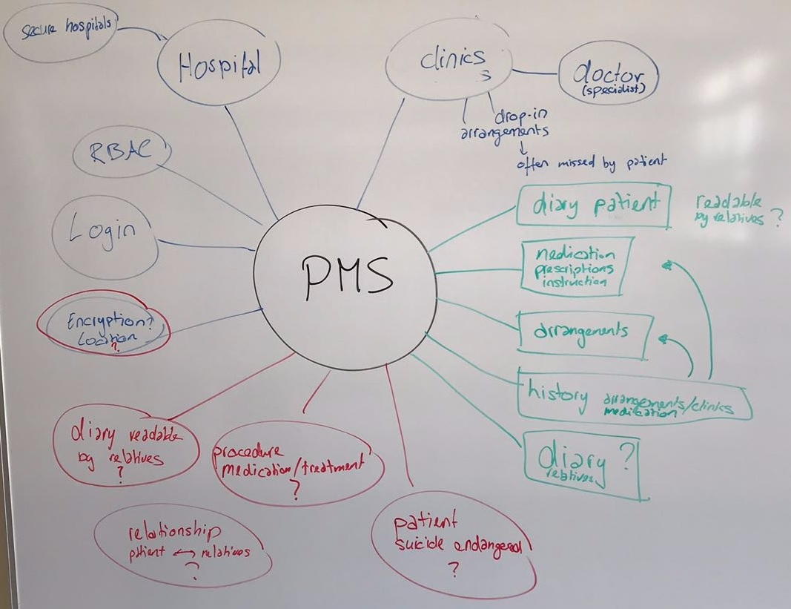

#### Storyboards

#### Prototypes

### Requirements

#### Functional

#### Non-Functional

### Use cases

#### Diagram

#### Scenarios

## Architecture Design

### System architecture

### System requirements

#### Functional

#### Non-Functional

### System model

## Software Implementation

### Class diagram

## Quality & Verification

### Component test

### Integration test

### System test

### Acceptance test

# Conclusion